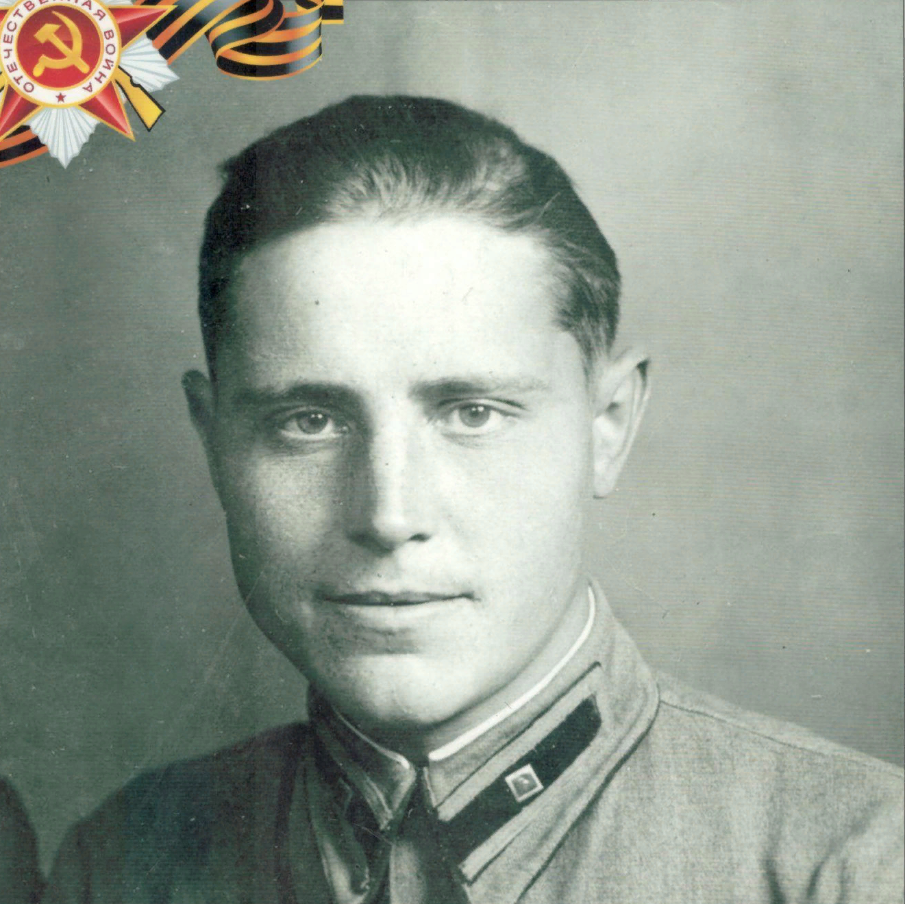

Максименко
Анатолий Анатольевич
1918-1942

